**Шило (в девичестве Сушко) Марьяна (Szyłowa Marjana z Szyłow)**

2 ноября 1813 г – венчание с молодым Антонием Шило с деревни Васильковка (НИАБ 136-13-920, лист 20, №16/1813-об (ориг)).

29 января 1821 г – крещение дочери Марцели (НИАБ 136-13-894, лист 105об, №1/1821-р (ориг)).

**НИАБ 136-13-920:** Лист 20. **Метрическая запись №16/1813-б (ориг).**

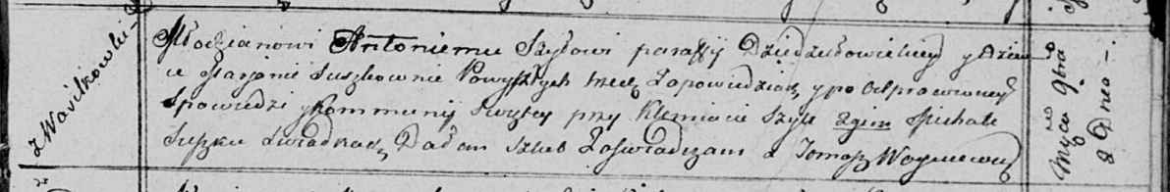

Осовская Покровская церковь. 2 ноября 1813 года. Запись о венчании.

Szyło Antoni – жених, молодой, парафии Дедиловичской католической, с деревни Васильковка.

Suszkowna Marjana – невеста, девка, с деревни Васильковка.

Szyło Klemiatа – свидетель.

Suszko Michał – свидетель.

Woyniewicz Tomasz – ксёндз.

**НИАБ 136-13-894:** Лист 105об. **Метрическая запись №1/1821-р (ориг).**

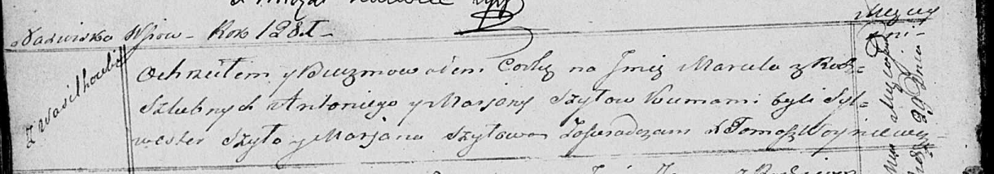

Осовская Покровская церковь. 29 января 1821 года. Метрическая запись о крещении.

Szyłowna Marсela – дочь родителей с деревни Васильковка.

Szyło Antoni – отец.

Szyłowa Marjana – мать.

Szyło Sylwester – кум.

Szłowa Marjana – кума.

Woyniewicz Tomasz – ксёндз.